Programa: KC03C52.CURSOS.FUENTE(PGMDB352)
Job: KC03C52.CURSOS.FUENTE(JOBDB252)
Compilador DB2: KC03C52.CURSOS.FUENTE(COMPCDB2)
BIND: KC03C52.CURSOS.FUENTE(BINDESTU)
_________________________________________________________________________________
Archivo de entrada: KC03C52.CURSOS.NOVECLIE
Copy layout: KC03C52.CURSOS.FUENTE(NOVECLIE)
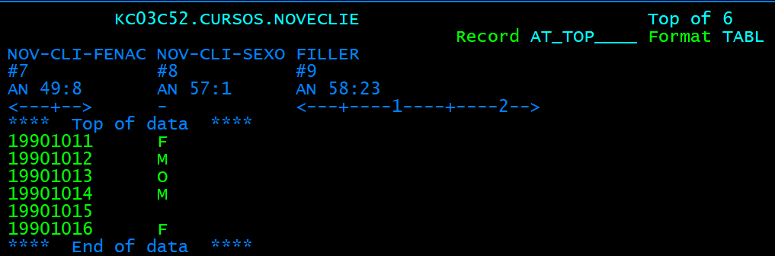
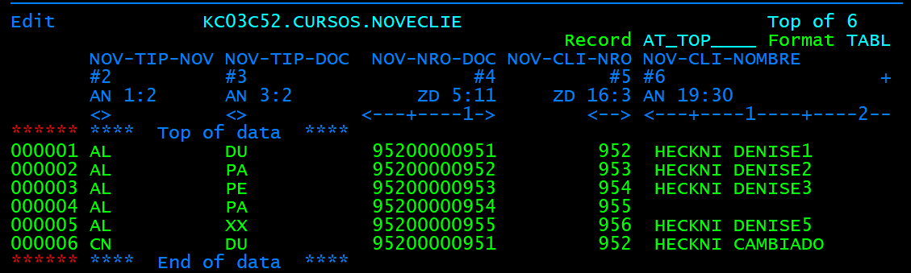


Compilacion:
SDSF JOB DATA SET DISPLAY - JOB KC03C52A (JOB01143)
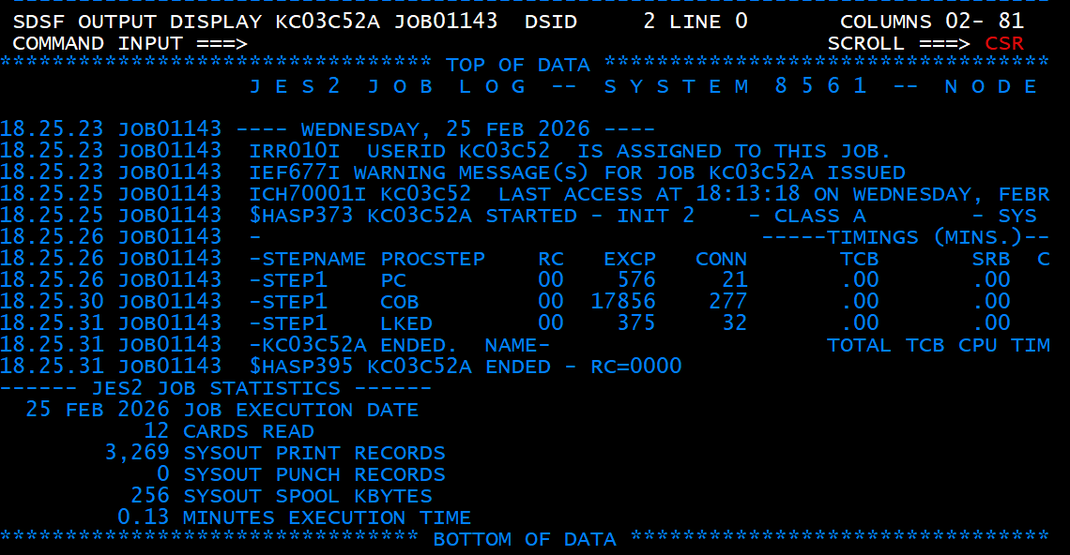

Ejecucion del BIND:
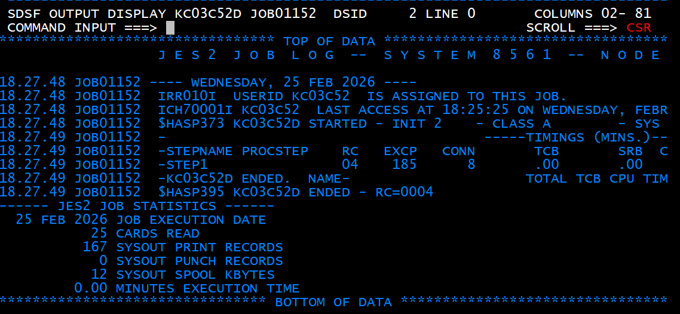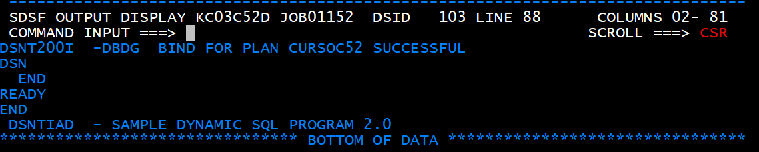

Ejecucion del Job:
SDSF JOB DATA SET DISPLAY - JOB KC03C52J (JOB00877)
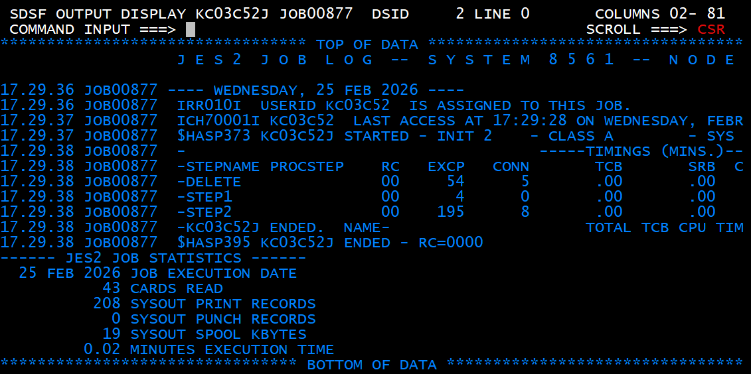
SYSOUT: Alta de clientes y modificación.
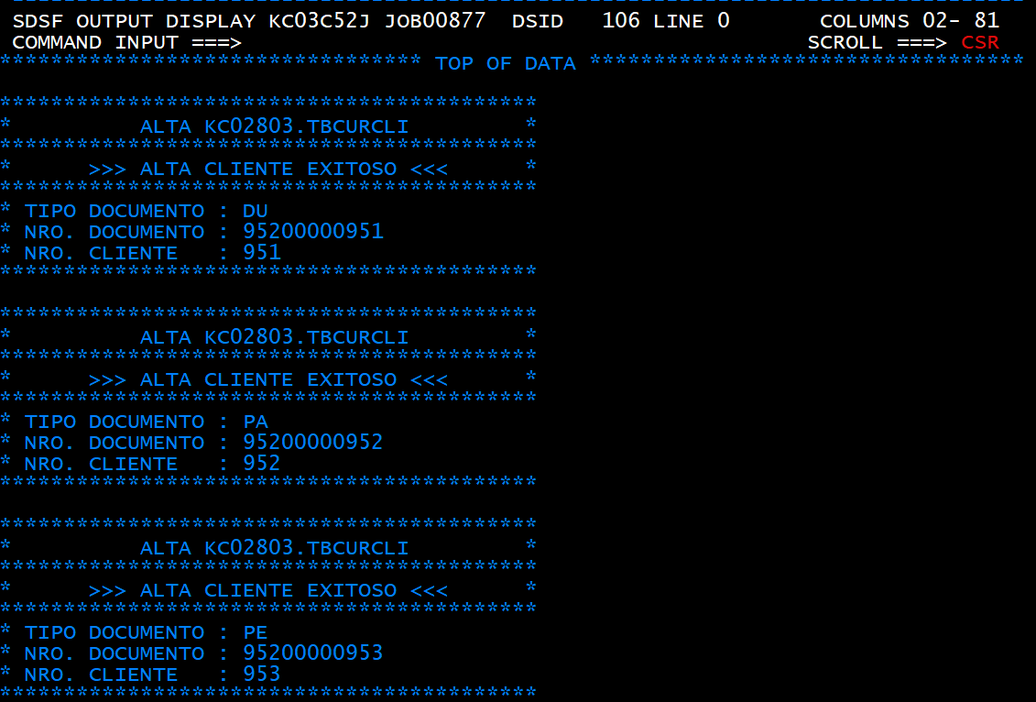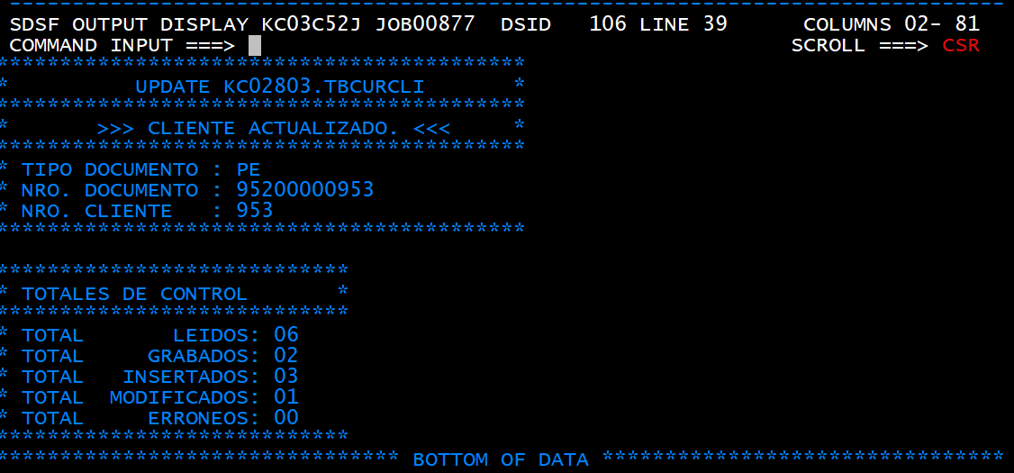
Consulta SPUFI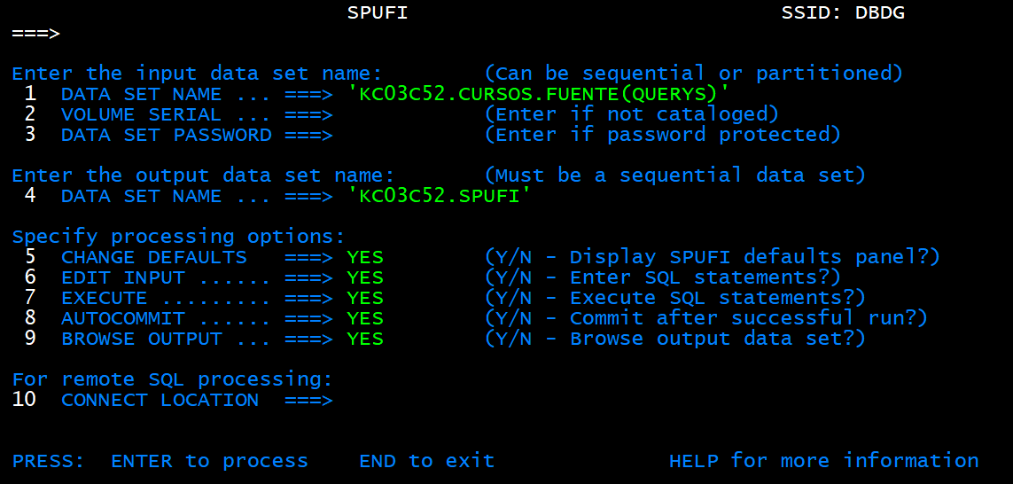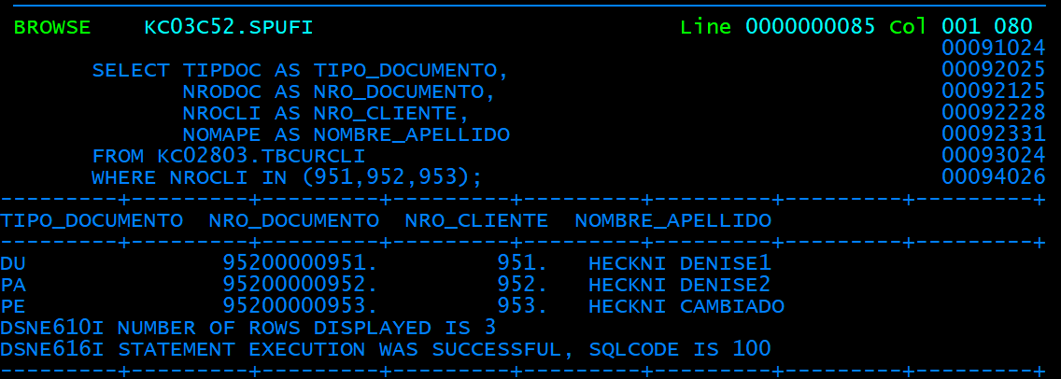

Listado de registros novedades con error: KC03C52.CURSOS.PGMDB352.LISTADO
